|  |  |
| --- | --- |
| *Ngày 12 tháng 3 năm 2023* | *Họ và tên giáo viên:* Trần Thị Hòa  *Tổ chuyên môn:* Toán – Tin – CN Lý – Thiết bị GD |

**BÀI 6: TÍNH CHẤT BA ĐƯỜNG TRUNG TRỰC CỦA TAM GIÁC**

Môn học: Toán; lớp: 7

Thời gian thực hiện: 2 tiết

**I.** **MỤC TIÊU**:

**1. Kiến thức:**Học xong bài này, HS đạt các yêu cầu sau:

- Nhận biết được các đường trung trực của tam giác.

- Nhận biết được sự đồng quy của ba đường trung trực của tam giác.

**2. Năng lực**

**Năng lực chung:**

- Năng lực tự chủ và tự học trong tìm tòi khám phá

- Năng lực giao tiếp và hợp tác trong trình bày, thảo luận và làm việc nhóm

- Năng lực giải quyết vấn đề và sáng tạo trong thực hành, vận dụng.

**Năng lực riêng:** mô hình hóa toán học, giao tiếp toán học, giải quyết vấn đề toán học.

- Biết dùng dụng cụ học tập dựng các đường trung trực của tam giác, quan sát hình vẽ và nhận thấy sự đồng quy của ba đường trung trực đó.

- Dùng compa để kiểm tra được điểm đồng quy của ba đường trung trực của tam giác cách đều ba đỉnh của tam giác.

**3. Phẩm chất**

- Cóý thức học tập, ý thức tìm tòi, khám phá và sáng tạo, có ý thức làm việc nhóm.

- Chăm chỉ tích cực xây dựng bài, có trách nhiệm, chủ động chiếm lĩnh kiến thức theo sự hướng dẫn của GV.

- Hình thành tư duy logic, lập luận chặt chẽ, và linh hoạt trong quá trình suy nghĩ; biết tích hợp toán học và cuộc sống.

**II. THIẾT BỊ DẠY HỌC VÀ HỌC LIỆU**

**1 - GV:** SGK, SGV, Tài liệu giảng dạy, giáo án PPT, tấm lịch để bàn,.

**2 - HS**: SGK, SBT, vở ghi, giấy nháp, đồ dùng học tập (bút, thước, compa, ê ke...), bảng nhóm, bút viết bảng nhóm; Ôn lại tính chất đường trung trực của tam giác

**III. TIẾN TRÌNH DẠY HỌC**

**A. HOẠT ĐỘNG KHỞI ĐỘNG (MỞ ĐẦU) (5 phút)**

**Bước 1: Chuyển giao nhiệm vụ:**

- GV chiếu Slide, đặt câu hỏi, dẫn dắt HS vào bài:

*“Điểm nào cách đều 3 đỉnh của một tam giác?”*

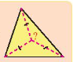

**Bước 2: Thực hiện nhiệm vụ:**

- HS chú ý quan sát, nghe và trả lời câu hỏi.

**Bước 3: Báo cáo, thảo luận:**

- GV mời một vài HS giơ tay trả lời câu hỏi. Lớp chú ý nghe bổ sung.

**Bước 4: Kết luận, nhận định:**

- GV nhận xét, đánh giá câu trả lời của HS, từ đó dẫn dắt HS vào bài mới:

“ *Điểm cách đều 3 đỉnh của tam giác như trên gọi là gì? Điểm như thế có tính chất gì? Chúng ta sẽ cùng tìm hiểu vào bài hôm nay*.”

$⇒$**Bài 6: Tính chất ba đường trung trực của tam giác**

**B.** **HÌNH THÀNH KIẾN THỨC MỚI**

**Hoạt động 1: Đường trung trực của tam giác: (15 phút)**

**a) Mục tiêu:**

- HS ghi nhớ nội dung trong khung kiến thức trọng tâm về định nghĩa đường trung trực của tam giác.

- Biết cách chứng minh một đường thẳng là đường trung trực của tam giác.

- HS vẽ được đường trung trực của tam giác bằng thước và compa.

**b) Nội dung:** HS thực hiện lần lượt các yêu cầu của GV để tìm hiểu và tiếp nhận kiến thức về đường trung trực của tam giác.

**c) Sản phẩm:**

- HS nhận biết được đường trung trực của tam giác, vận dụng vẽ được các đường trung trực của tam giác.

- Hoàn thành **HĐKP1,** *Ví dụ***, Thực hành 1, Vận dụng 1.**

**d) Tổ chức thực hiện:**

|  |  |
| --- | --- |
| **HĐ CỦA GV VÀ HS** | **SẢN PHẨM DỰ KIẾN** |
| **Bước 1: Chuyển giao nhiệm vụ:**  - GV hướng dẫn và yêu cầu HS trao đổi, thảo luận, dung thước kẻ và compa thực hành vẽ đường trung trực xy của cạnh BC hoàn thành **HĐKP1. $→$**  GV chữa và phân tích cho HS theo từng bước.  - GV dẫn dắt, đặt câu hỏi, cho HS rút ra khái niệm đường trung trực của tam giác như trong khung kiến thức trọng tâm:  *“Trong một tam giác, đường trung trực của mỗi cạnh gọi là đường trung trực của tam giác đó”*  - GV cho HS quan sát Hình 1 và nhận biết đường trung trực của tam giác:    - GV lưu ý phần *Chú ý* (SGK – tr71) và yêu cầu HS vẽ hai đường trung trực còn lại của tam giác ABC trong *Hình 1*.  - GV cho HS áp dụng kiến thức thực hành tự vẽ các đường trung trực của một tam giac theo yêu cầu của **Thực hành 1** để rèn luyện kĩ năng theo yêu cầu cần đạt.  - HS vận dụng kiến thức vẽ đường trung trực của tam giác vuông vào vở, sau đó hoạt động cặp đôi đổi vở kiểm tra chéo.  **Bước 2: Thực hiện nhiệm vụ:**  - HS chú ý nghe, thực hiện trả lời câu hỏi và thực hiện các yêu cầu theo sự điều hành của GV.  - GV hướng dẫn, giảng, phân tích dẫn dắt kiến thức về đường trung trực của tam giác.  **Bước 3: Báo cáo, thảo luận:**  - Đại diện HS giơ tay trình bày kết quả. Lớp chú ý nghe, nhận xét, bổ sung.  **Bước 4: Kết luận, nhận định:**  - GV nhận xét, đánh giá kết quả tiếp nhận kiến thức của HS, lưu ý cho HS các lỗi sai dễ mắc.  - Yêu cầu HS nhắc lại khái niệm đường trung trực của tam giác và ghi vở đầy đủ. | **1. Đường trung trực của tam giác**  **HĐKP1:**  C:\Users\LaptopAZ.vn\AppData\Local\Microsoft\Windows\INetCache\Content.MSO\39C1F0DF.tmp  Kết luận:  *Trong một tam giác, đường trung trực của mỗi cạnh gọi là đường trung trực của tam giác đó.*  ***Chú ý:*** Mỗi tam giác có ba đường trung trực.  **Thực hành 1:**  https://tech12h.com/sites/default/files/styles/inbody400/public/8_-_6_-_h2.png?itok=KGCZSxGE  **Vận dụng 1:**  https://tech12h.com/sites/default/files/styles/inbody400/public/8_-_duong_trung_truc_tam_gia_vg.png?itok=8bO1VuPU |

**Hoạt động 2: Tính chất ba đường trung trực của tam giác (25 phút)**

**a) Mục tiêu:**

- HS ghi nhớ cách vẽ giao điểm của ba đường trung trực trong tam giác.

- HS thực hành sử dụng tính chất đồng quy của ba đường trung trực để tìm điểm cách đều ba đỉnh của một tam giác.

**b) Nội dung:** HS thực hiện lần lượt các yêu cầu của GV để tìm hiểu và tiếp nhận kiến thức về tính chất đường trung trực của tam giác.

**c) Sản phẩm:**

- HS nhận biết được giao của 3 đường trung trực của tam giác, vận dụng vẽ được các đường trung trực của tam giác.

- Hoàn thành **HĐKP2,** Ví dụ**, Thực hành 2, Vận dụng 2.**

**d) Tổ chức thực hiện:**

|  |  |
| --- | --- |
| **HOẠT ĐỘNG CỦA GV VÀ HS** | **SẢN PHẨM DỰ KIẾN** |
| **Bước 1: Chuyển giao nhiệm vụ:**  - GV yêu cầu hoạt động nhóm thực hiện lần lượt các yêu cầu hoàn thành **HĐKP2.**  - GV nêu định lí ba đường trung trực của một tam giác  - GV yêu cầu HS đọc, thảo luận phân tích cách chứng minh định lí về ba đường trung trực của một tam giác.  - GV yêu cầu HS thảo luận cặp đôi sử dụng tính chất đồng quy của ba đường trung trực để tìm điểm cách đều ba đỉnh của một tam giác thông qua việc hoàn thành **Thực hành 2**  - GV yêu cầu HS vận dụng kiến thức vừa học vào thực tế tìm địa điểm xây dựng trường học cách đều ba điểm dân cư thông qua việc trả lời yêu cầu của **Vận dụng 2** vào vở.  **Bước 2: Thực hiện nhiệm vụ:**  - HS thực hiện các hoạt động, giải các bài tập theo yêu cầu của GV để tiếp nhận kiến thức về tính chất ba đường trung trực của tam giác.  **Bước 3: Báo cáo, thảo luận:**  - HĐ nhóm: Đại diện HS trình bày kết quả  - HĐ cá nhân: HS hoàn thành bài tập vào vở cá nhân, giơ tay trình bảng.  - Lớp chú ý nhận xét, bổ sung.  **Bước 4: Kết luận, nhận định:**  GV tổng quát kiến thức, đánh giá quá trình học và tiếp nhận kiến thức của HS. Gv mời một vài học sinh phát biểu lại tính chất ba đường trung trực của tam giác. | **2. Tính chất ba đường trung trực của tam giác**  **HĐKP2:**    +) O thuộc đường trung trực b của đoạn thẳng AC $⇒$ OA = OC  O thuộc đường trung trực a của đoạn thẳng AB $⇒$ OB = OA $⇒$ OA = OB = OC.  +) OB = OC $⇒$ O cũng thuộc đường trung trực của đoạn thẳng BC.  ***Định lí:***  *Ba đường trung trực của một tam giác cùng đi qua một điểm. Điểm này cách đều ba đỉnh của tam giác đó.*    **Thực hành 2:**    O là giao điểm của ba đường trung trực trong tam giác ABC $⇒$ OA = OB = OC $⇒$ OB, OC cũng là bán kính đường tròn tâm O. $⇒$ B, C thuộc đường tròn tâm O bán kính OA.  **Vận dụng 2:**  C:\Users\LaptopAZ.vn\AppData\Local\Microsoft\Windows\INetCache\Content.MSO\A242ADE0.tmp  M cách đều A và B $⇒$ M thuộc đường trung trực của AB.  M cách đều A và C $⇒$ M thuộc đường trung trực của AC.  M cách đều C và B $⇒$ M thuộc đường trung trực của BC. $⇒$ M là giao của ba đường trung trực trong tam giác ABC. |

**C. HOẠT ĐỘNG LUYỆN TẬP (30 phút)**

**a) Mục tiêu:**

- HS củng cố và rèn luyện kĩ năng áp dụng tính chất ba đường trung trực của tam giác vào các bài tập cụ thể.

**b) Nội dung:** HS thực hiện giải các bài tập theo sự phân công của GV.

**c) Sản phẩm học tập:** HS giải đúng các bài tập được giao.

**d) Tổ chức thực hiện:**

**Bước 1: Chuyển giao nhiệm vụ:**

- GV yêu cầu tự hoàn thành cá nhân các bài tập 1,2 (SGK – tr 72) vào vở.

**Bước 2: Thực hiện nhiệm vụ:**

- HS thực hiện hoàn thành bài cá nhân hoặc trao đổi cặp đôi các bài tập giáo viên yêu cầu.

**Bước 3: Báo cáo, thảo luận:**

- Mỗi bài tập, GV mời đại diện 1-2 HS trình bày bảng.

**Kết quả:**

**Bài 1:**

a) + Tam giác vuông:

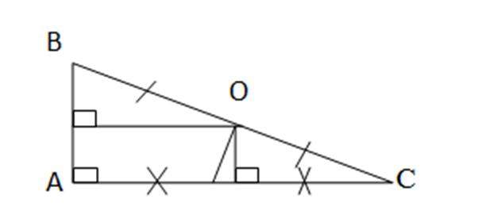

+ Tam giác nhọn:

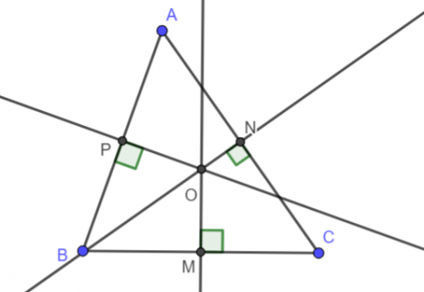

+ Tam giác tù:

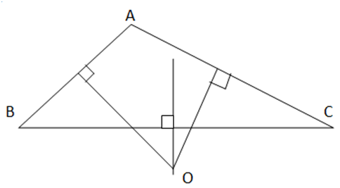b)

* Trong tam giác vuông: điểm O nằm trên cạnh huyền BC.
* Trong tam giác nhọn: O nằm trong tam giác ABC.
* Trong tam giác tù: O nằm ngoài tam giác ABC.

**Bài 2:**

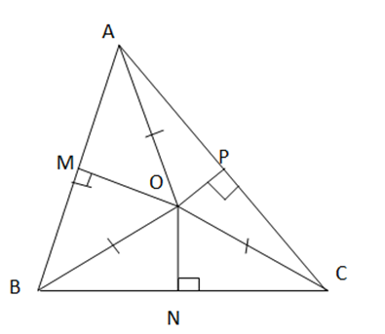

Xét ∆ MOB và ∆ MOA có :

MO chung

OB = OA

MB = MA ( M là trung điểm của AB )

$⇒$ ∆ MOB = ∆ MOA (c.c.c)

$⇒$ $\hat{OMB}$  = $\hat{OMA}$

Mà $\hat{OMB}$   + $\hat{OMA}$  = 180°

$⇒$  2 $\hat{OMB}$ = 180° => $\hat{OMB}$  = 90°

$⇒$  OM ⊥ MB hay OM ⊥ AB

Tương tự ta có : ON ⊥ NB hay ON ⊥ BC

$⇒$ O là giao điểm của 2 đường trung trực OM và ON

mà P là trung điểm của AC

$⇒$ OP là đường trung trực của AC

$⇒$ OP ⊥ AC.

**Bước 4: Kết luận, nhận định:**

- GV chữa bài, chốt đáp án, tuyên dương các bạn hoàn thành bài nhanh và đúng.

- GV chú ý cho HS các lỗi sai hay mắc phải

**D. HOẠT ĐỘNG VẬN DỤNG (15 phút)**

**a) Mục tiêu:**

- Học sinh thực hiện làm bài tập vận dụng để nắm vững và ghi nhớ kiến thức.

- HS thấy sự gần gũi toán học trong cuộc sống, vận dụng kiến thức vào thực tế, rèn luyện tư duy toán học qua việc giải quyết vấn đề toán học

**b) Nội dung:** HS thực hiện trao đổi, thảo luận nhóm hoàn thành các bài tập GV yêu cầu.

**c) Sản phẩm:** HS hiểu và giải đúng các bài tập được giao.

**d) Tổ chức thực hiện:**

**Bước 1: Chuyển giao nhiệm vụ:**

- GV dẫn dắt, hướng dẫn và yêu cầu HS hoàn thành bài tập vận dụng sau: **Bài 3** (SGK – tr 72)

**Bước 2: Thực hiện nhiệm vụ:** HS thực hiện lần lượt các yêu cầu của GV.

**Bước 3: Báo cáo, thảo luận:**

- GV mời đại diện 1-2 HS trình bày bảng.

**Kết quả:**

**Bài 3:**

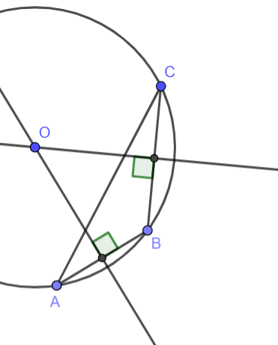

Lấy 3 điểm A, B, C bất kì thuộc cung tròn.

Xét tam giác ABC

Kẻ 2 đường trung trực của cạnh AB và BC. 2 đường trung trực cắt nhau tại điểm O

$⇒$ OA = OB = OC

$⇒$ O là tâm đường tròn qua ba điểm A, B, C.

$⇒$ OA, OB, OC là bán kính.

Vậy xác định được bán kính của đĩa cổ nãy là OA, OB, OC.

**Bước 4: Kết luận, nhận định:**

- GV chốt đáp án bài toán thực tế, lưu ý HS lỗi sai.

- GV nhận xét, đánh giá, chuẩn kiến thức

**\* HƯỚNG DẪN VỀ NHÀ**

- Ghi nhớ kiến thức trong bài.

- Hoàn thành các bài tập SBT.

- Chuẩn bị bài sau “ **Bài 7. Tính chất ba đường trung tuyến của tam giác”.**